Olaloa YOSHIHAMA
～「食」と「健康」講座～
第四回 子育て世代の「食育」と
子供のパフォーマンスアップ「食」を学ぼう❣
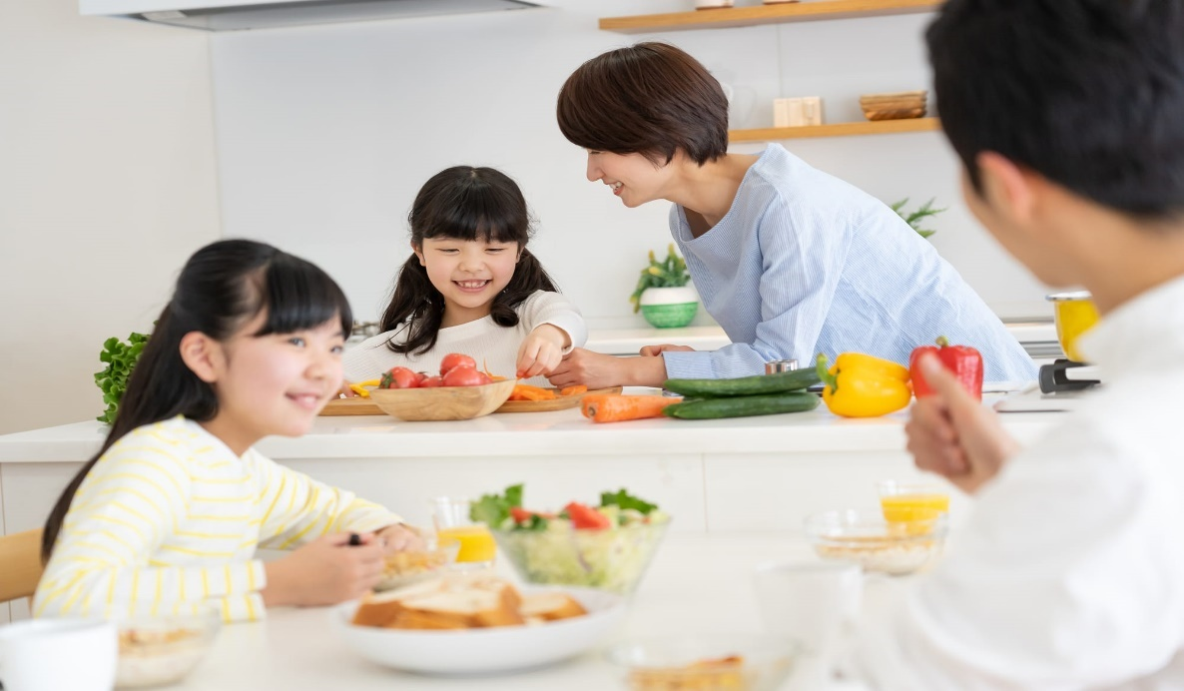
日時：2022.11.25（金）14:00～15:00
場所：オラロアヨシハマ店内
レッスン料：\1,500（軽食・ドリンク付・税込）
＊子どもの生育環境を理解し食育で“やる気スイッチON!!”
手間をかけずに毎日の「食」を楽しみましょう。
パーソナルヘルスコンサル木村明美

